Sztuczna inteligencja, która ułatwia codzienność.
Bliska wizja rozwoju sztucznej inteligencji w elektronice w wydaniu marki LG

Dyrektor generalny oraz dyrektor ds. technologii LG po raz pierwszy zaprezentowali szczegóły strategii LG w dziedzinie sztucznej inteligencji.

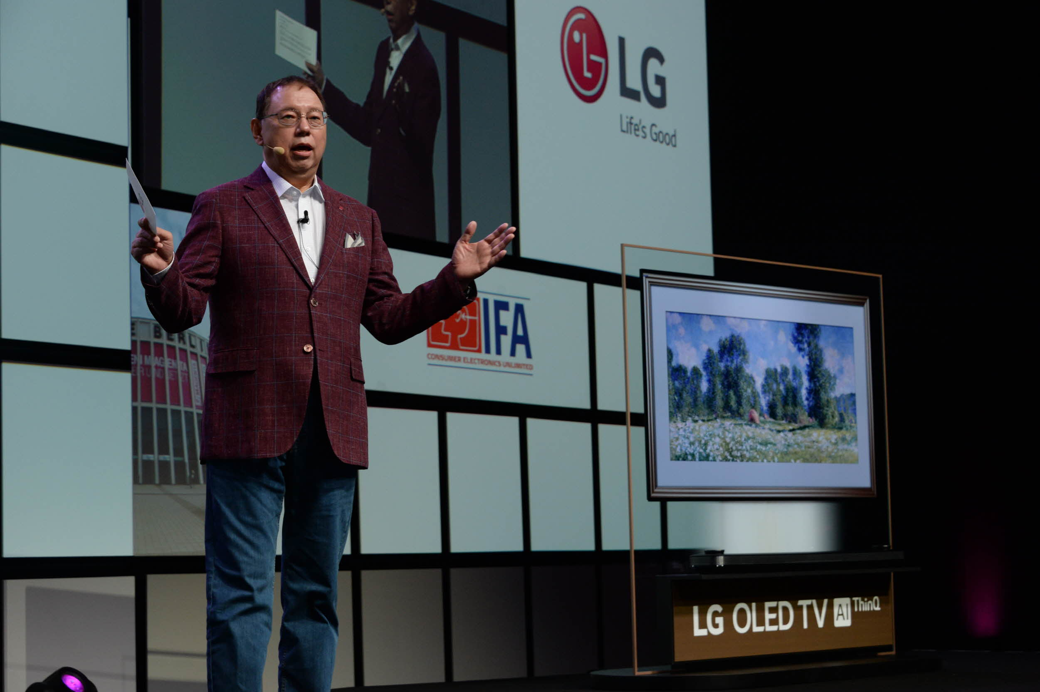
Wystąpienie szefów LG Electronics zatytułowane Think Wise, Be Free: Living Freer with AI podczas tegorocznych konferencji europejskich nakreśla strategię opracowaną przez LG związaną z rozwojem sztucznej inteligencji. Po wprowadzeniu na początku tego roku marki LG ThinQ, wyróżniającej produkty ze sztuczną inteligencją, firma LG skupiła się na demonstrowaniu wpływu bogatego ekosystemu urządzeń z wbudowanymi funkcjami sztucznej inteligencji, który jest oparty na strategii otwartego partnerstwa, otwartej platformy i otwartej łączności.

Wspólna wizja
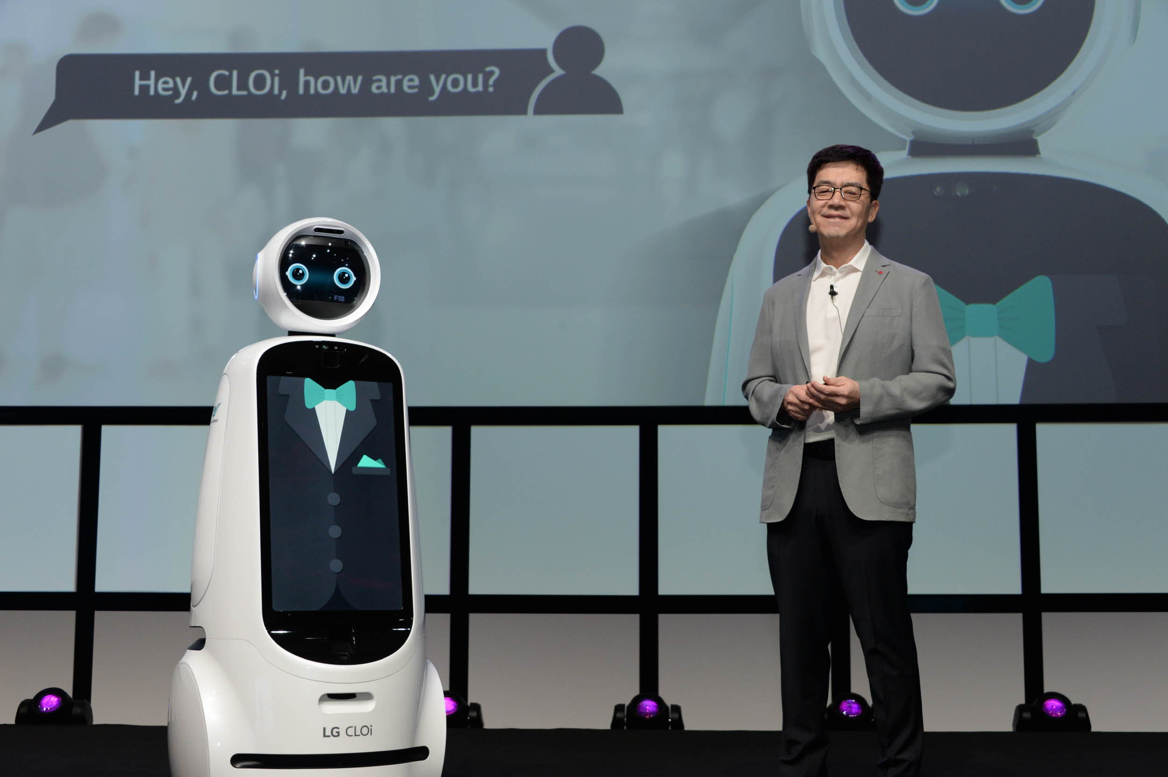
Wystąpienie inauguracyjne poprowadził dyrektor generalny CEO - Jo Seong-Jin, pracujący w firmie LG od 42 lat, który podkreślił podstawowe dążenie firmy LG do poprawiania jakości życia, rozumianej jako poszerzoną możliwość swobodniejszego i inteligentnego dokonywania wyborów na co dzień. Przedstawił też silne przekonanie koncernu LG, iż postęp w dziedzinie sztucznej inteligencji ma kluczowe znaczenie dla zapewniania nowych możliwości ułatwiających życie.

„Sztuczna inteligencja w połączeniu z rozproszoną architekturą zasobów IT edge computing, analizowaniem dużych ilości danych oraz łącznością opartą na technologii 5G, wpłynie na wszystkie aspekty naszego życia i pozwoli na pełne wykorzystanie możliwości wynikających ze swobodnego przesyłania danych między różnorodnymi urządzeniami. Na przykład, inteligentny dom będzie wiedział, w jakim nastroju użytkownik wraca z pracy i odpowiednio przygotuje się na powitanie,” powiedział CEO LG Electronics.

Następnie prelekcję kontynuował dyrektor ds. technologii dr Park, który omówił trzy fundamenty sztucznej inteligencji: dostosowywanie do potrzeb, łączność i otwartość. Przekazując główną myśl, że sztuczna inteligencja nie jest innowacją samą dla siebie, ale rzeczywiście jest innowacją dla lepszego życia, dr Park zobrazował, w jaki sposób trzy fundamenty sztucznej inteligencji ułatwią nam codzienne życie.

Filary sztucznej inteligencji
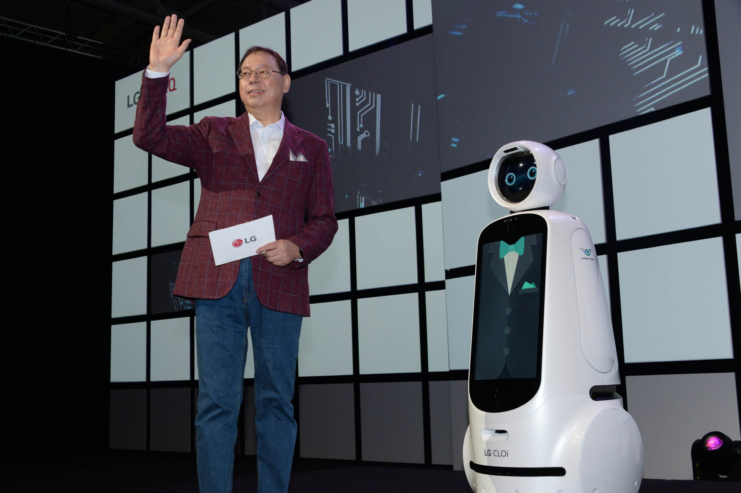
Pierwszym filarem, na którym powinna się opierać sztuczna inteligencja, to dostosowywanie do potrzeb człowieka. Według LG, urządzenia nie mogą tylko zdobywać wiedzy o nas – poprzez ciągłą interakcję z użytkownikami oraz akumulowanie pozyskiwanych informacji, powinny ewoluować dostosowując się do naszych specyficznych potrzeb. Im intensywniej korzystamy z urządzeń LG, tym szybciej dostosowują się one do naszych potrzeb. Kolejnym ważnym elementem jest łączność. LG wprowadza funkcje sztucznej inteligencji do różnorodnych produktów, dzięki czemu możemy korzystać z ich zalet w domu, w podróży i w biurze – w każdym miejscu i o każdej porze, niezależnie od tego, co robimy. Otwartość jest trzecią cechą jaką powinna spełniać sztuczna inteligencja. LG dobrze rozumie, że świat stał się zbyt skomplikowany i jest zbyt różnorodny, aby jedna firma mogła spełnić wszystkie zróżnicowane wymagania współczesnych konsumentów.
Celem firmy LG jest zapewnienie użytkownikom jak największych korzyści ze sztucznej inteligencji, niezależnie od tego, jakie urządzenie lub rozwiązanie wybiorą.

Dr Park stwierdził że, ewolucja sztucznej inteligencji musi być oparta na coraz intensywniejszej komunikacji z użytkownikami przez LG przy rozwijaniu głównej technologii sztucznej inteligencji: po pierwsze firma koncentruje się na algorytmach rozpoznawania mowy, rozpoznawania obrazu, rozpoznawania biometrycznego oraz algorytmach uczenia się deep learning; po drugie eliminuje tradycyjne ograniczenia związane z przestrzenią oraz czasem, wykorzystując bezproblemową łączność między różnorodnymi produktami LG; po trzecie dzięki udoskonalonej łączności zapewnia urządzeniom nieograniczone możliwości stosowania, czego przykładem jest automatyczny odkurzacz LG. Podsumowując wystąpienie, dr Park podkreślił znaczenie otwartego systemu sztucznej inteligencji oraz omówił łatwy w obsłudze system operacyjny LG webOS.

Globalna współpraca
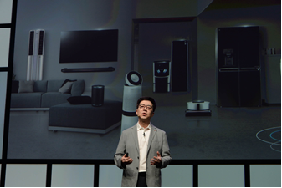
W wystąpieniu wzięli udział także czołowi eksperci (Open Connectivity Foundation, HERE, SG Robotics), z którymi LG współpracuje nad rozwojem sztucznej inteligencji. Zaproszeni partnerzy jednogłośnie zgodzili się z wizją LG dotyczącą przyszłości sztucznej inteligencji.
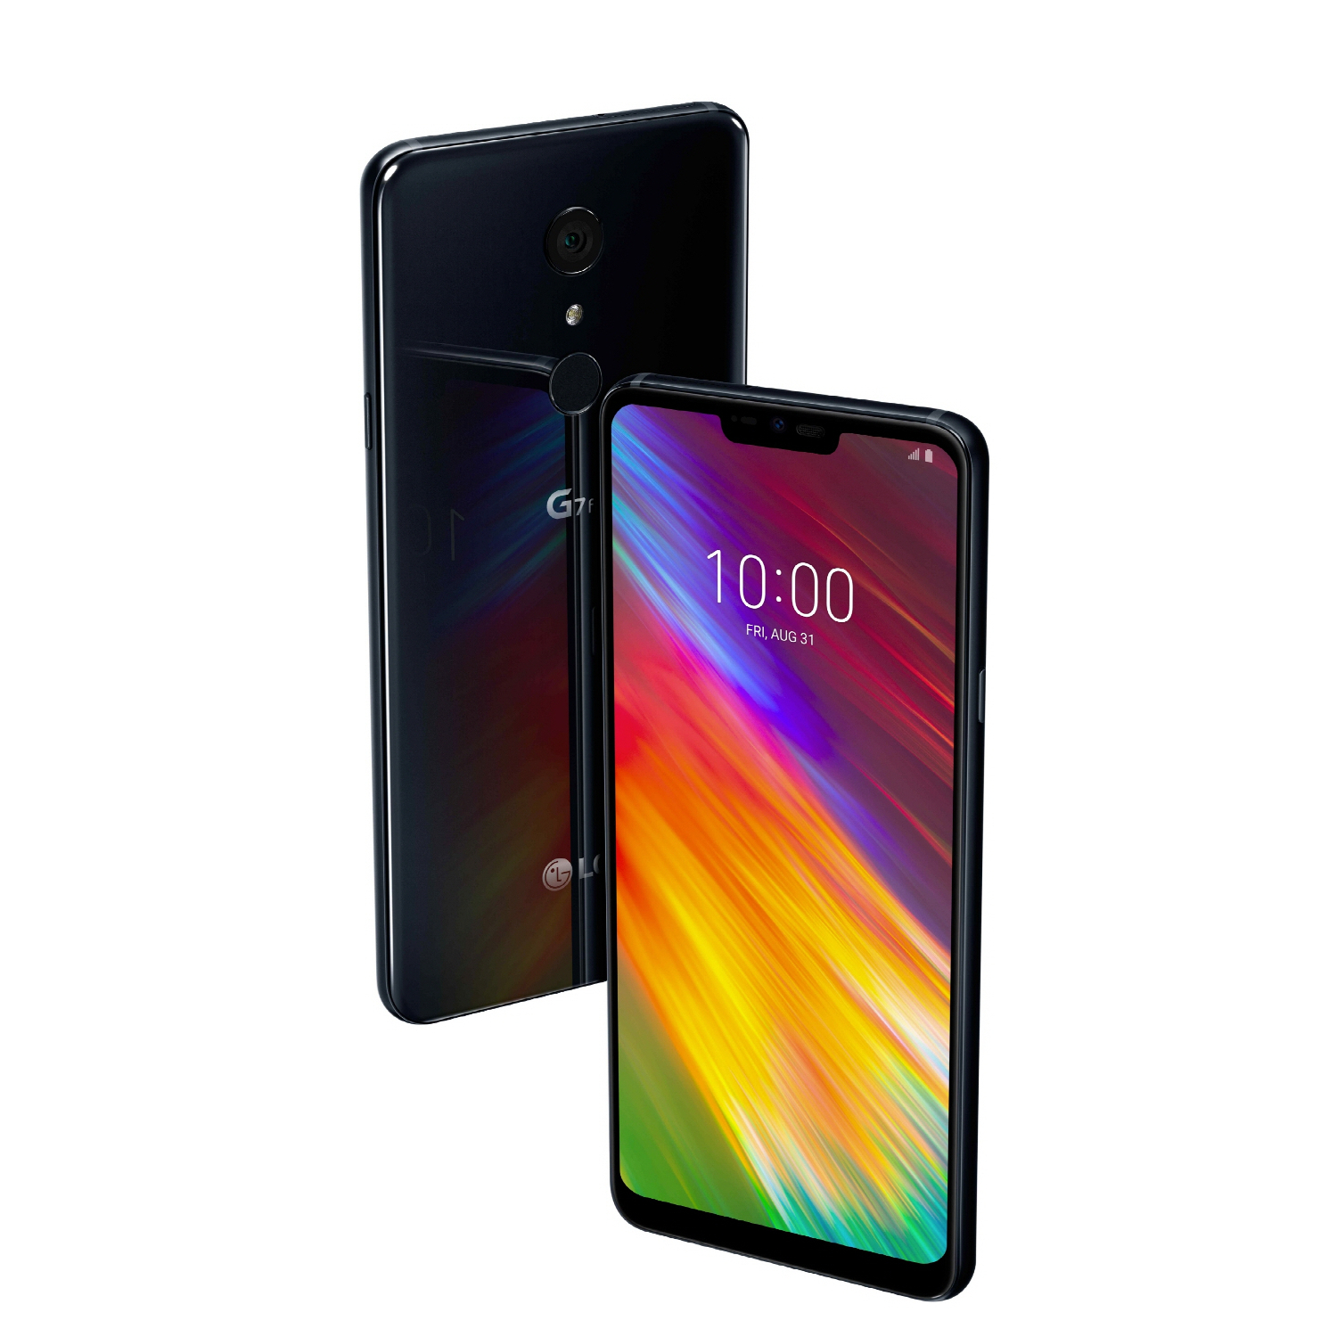
Produkty LG oparte na platformie ThinkQ AI
LG nieustannie rozwija swoje produkty wyposażając je w systemy bazujące na sztucznej inteligencji. LG G7 ThinQ to wynik ewolucji rozwiązań zastosowanych w LG V30S ThinQ, pierwszym smartfonie LG wykorzystującym sztuczną inteligencję. Urządzenie V30S ThinQ zawierało zaawansowane rozwiązania technologiczne wspomagające obsługę najczęściej używanych funkcji, m.in. opcje rozpoznawania głosu i system Vision AI usprawniający działanie aparatu. Smartfon LG G7 ThinQ zapewnia rozszerzone możliwości komunikacji z innymi urządzeniami LG, m.in. telewizorami i sprzętem AGD.
W najnowszych telewizorach LG OLED AI TV wykorzystano nowatorską metodę wykorzystania sztucznej inteligencji do oglądania telewizji. Pozwala to kontrolować urządzenie, komunikując się w naturalny sposób za pomocą poleceń głosowych w języku polskim, wyszukiwać interesujące treści, sterować ustawieniami obrazu, a nawet zapytać o pogodę,

O firmie LG Electronics, Inc.
Firma LG Electronics Inc. jest jednym z głównych światowych producentów oferujących innowacyjne technologie w dziedzinie elektroniki użytkowej, urządzeń mobilnych oraz sprzętu AGD. LG zatrudnia 75 000 osób w 118 oddziałach na całym świecie. W roku 2016 globalna sprzedaż firmy osiągnęła wartość 48,9 miliarda USD. Działalność LG Electronics obejmuje cztery działy: Home Appliance & Air Solutions, Mobile Communications, Home Entertainment oraz Vehicle Components. LG jest jednym z największych na świecie producentów telewizorów, urządzeń mobilnych, klimatyzatorów, pralek oraz lodówek. W roku 2016 firma otrzymała tytuł ENERGY STAR® Partner of the Year. Więcej informacji pod adresem www.lg.com oraz www.lge.pl.

Kontakt prasowy:  Paweł Paszkowski  Project Manager  Monday  Kom: + 48 535 535 519  Email: pawel.paszkowski@mondaypr.pl | Ewa Lis  Senior PR Manager  LG Electronics Polska Sp. z o.o.  Tel: +48 22 48 17 607  e-mail: Ewa.Lis@lge.com

